ДОМАШНИЕ ЖИВОТНЫЕ
Новая лексика
- Предметный словарь: мордочка, усы, глаза, уши; лапы, когти, хвост. Разобрать на примере кота или собаки (показать картинку)!
- Множественное число: нос – носы; хвост – хвосты; глаз – глаза; ухо – уши.
- Текст – описание (по вопросам):
- Опиши собаку (кошку): кто это; какая; что делает?
- Текст – повествование: «Мой любимый щенок»; «Мой любимый котёнок». Можно на примере игрушки, картинки! Картинка любая!
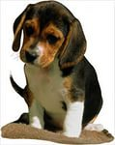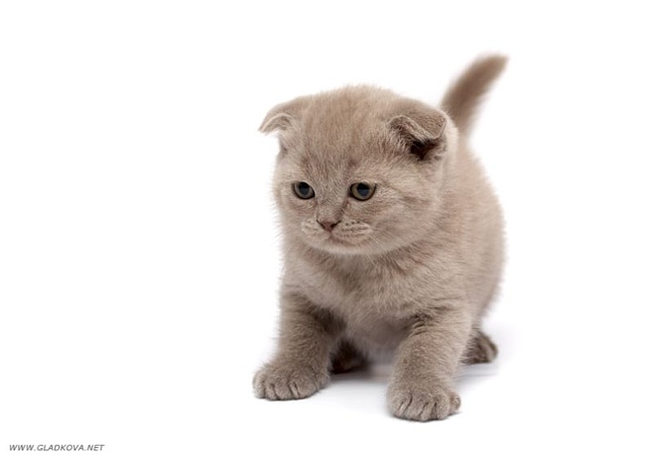

Домашние животные – корова, свинья, коза, овца, лошадь, собака, кошка. Уметь называть детёнышей!

Отгадать и выучить загадки

Мягкие лапки,
А в лапках царапки.
***
С хозяином дружит,
Дом сторожит.
***
Живёт под крыльцом,
И хвост кольцом.

